**Текст задания**

На основе созданной базы данных разработать информационную систему, обеспечивающую функционирование бизнес процессов:  
  
- добавление/удаление/изменение активностей;  
- составление списка товаров (добавление/удаление товаров, их изменение);  
- добавление источников расходов и доходов;  
- вычисление баланса пользователя;  
- генерация расписания на день, исходя из допустимых временных рамок каждой из требуемых для совершения активностей и накопленного уровня стресса допустимого для конкретного человека;  
- вычисление текущего уровня стресса;

- проверка возможности встреч с другим человеком на основе их расписаний (не была реализована на данном этапе);

**Используемые технологии**

Frontend — AngularJS <https://github.com/Lenika2000/coursework-BD-part4-front>

Backend — FastAPI <https://github.com/jane-web-dev/db_course_work>

**Диаграмма развертывания**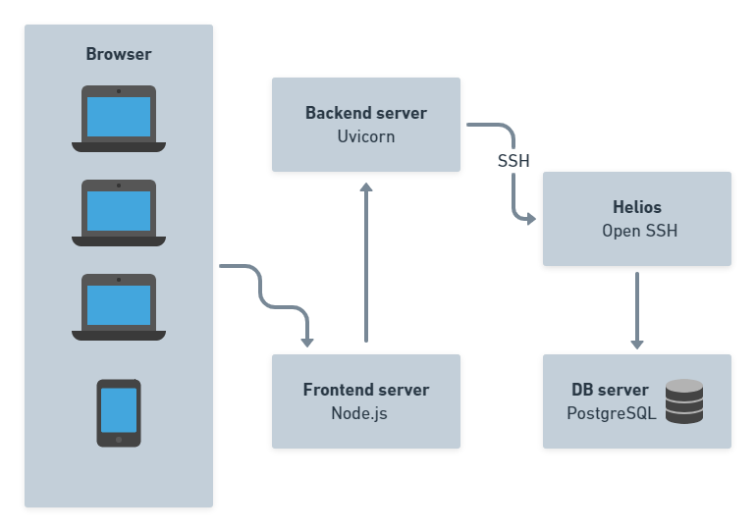

**Описание системы. Руководство пользователя**

1. Регистрация

При первом входе в систему придумайте логин и пароль и введите их в соответствующие поля формы, а затем нажмите на кнопку «Создать аккаунт».

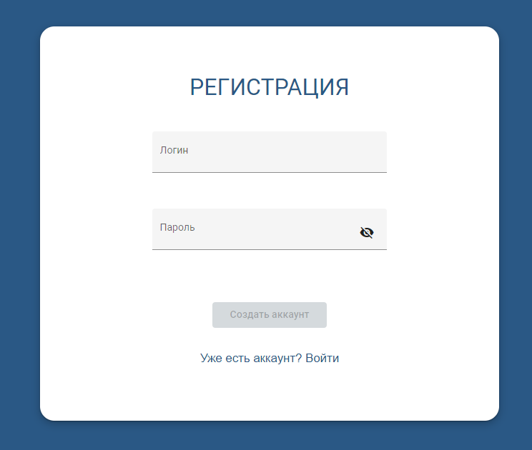

1. Завершение регистрации. Баланс и максимальный уровень стресса

Для завершения регистрации заполните поля «Максимальный уровень стресса»* и «Баланс»** (рис. а). При необходимости вы сможете изменить заданные значения позднее в настройках приложения. Это шаг можно пропустить, тогда будут установлены значения по умолчанию: 600 для максимально допустимого уровня стресса и 0 для баланса (рис. б).

|  |  |
| --- | --- |
| рис. а | рис. б |
|  |  |

Баланс* — текущая сумма денежных средств, которыми вы располагаете, она будет изменятся при добавлении новых статей расходов и доходов.

Максимально допустимый уровень стресса** — каждая активность влияет на ваш уровень стресса: когда вы занимаетесь чем-то сложным и неприятным, он повышается, интересные занятия и отдых понижают его. Система генерирует расписание дня из добавленных вами активностей таким образом, чтобы текущий уровень стресса не превышал максимальный.

За текущим состоянием баланса и максимального уровня стресса можно наблюдать в окошке в боковом меню.

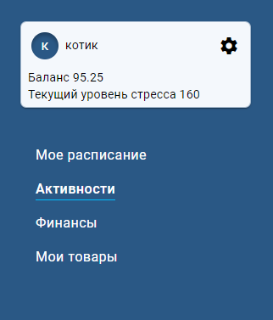

1. Авторизация

Если вы уже были зарегистрированы в системе введите логин и пароль и нажмите кнопку «Войти» для входа.

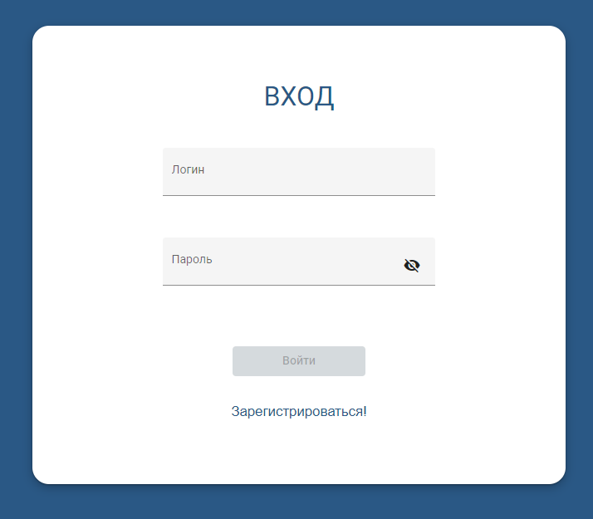

1. Активности

Для формирования расписания необходимо заполнить информацию об активностях, которые вы планируете совершить. Они могут быть периодическими и непериодическими.

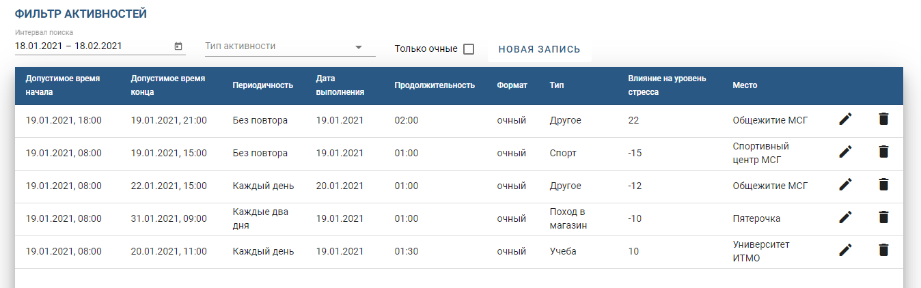

Чтобы добавить новую активность, нажмите на кнопку «Новая запись» в верхнем правом углу экрана, заполните появившуюся перед вами форму необходимой информацией и нажмите кнопку «Добавить».

|  |  |
| --- | --- |
| Добавление непериодической активности | Добавление периодической активности |

В зависимости от типа активности появляются дополнительные параметры:

* для похода в магазин — выбор одного из списков покупок;
* для учебы — аудитория, преподаватель и тип занятия (лекция или практика);
* для спорта — тип спортивного занятия (например, йога или пилатес);
* для любого другого типа активности — его краткое описание.

Их можно посмотреть, наведя мышь на интересующую вас строку:



Также можно фильтровать активности по типу, выбирать только очные, просматривать активности за указанный период, редактировать и удалять их.

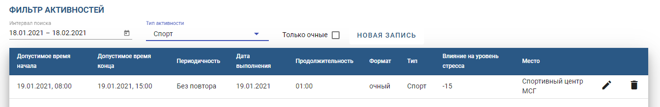

Для периодических активностей время в колонках «Допустимое время начала» и «Допустимое время конца» — допустимый интервал выполнения внутри суток, даты — период, в течении которого активность должна выполняться (например, вы добавляете активность посещение лекций по Операционным системам, тогда эти поля будут содержать время проведения лекций и даты начала и окончания семестра соответственно).

1. Расписание

На основании добавленных активностей генерируется расписание на заданный день. Подтверждение выполнения активности изменяет ваш текущий уровень стресса.

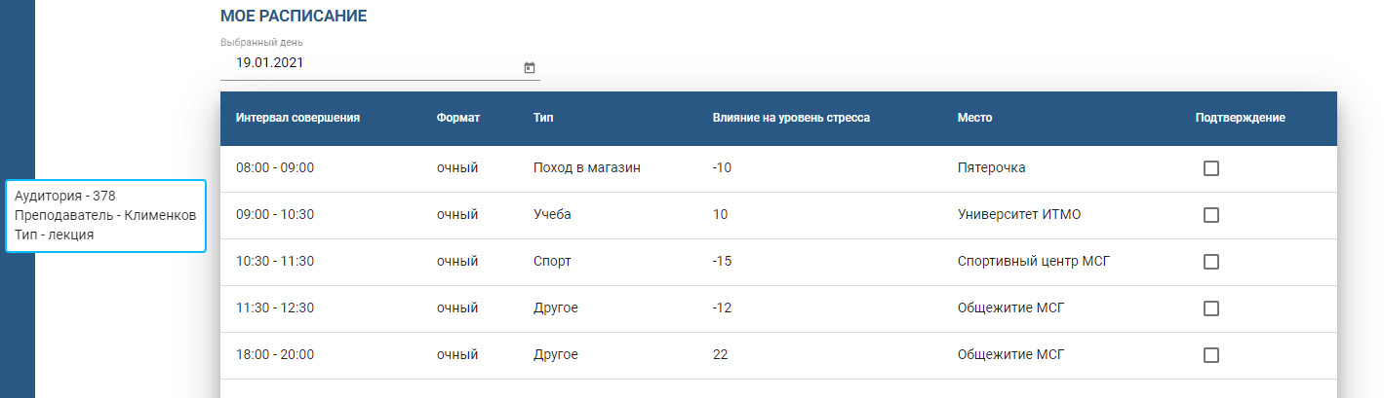

Как и в общем списке активностей дополнительную информацию об активности можно получить при наведении на строку таблицы.

1. Финансы

В разделе «Финансы» можно вести учет своих доходов и расходов. При внесении новых статей доходов или расходов ваш баланс будет пересчитан.

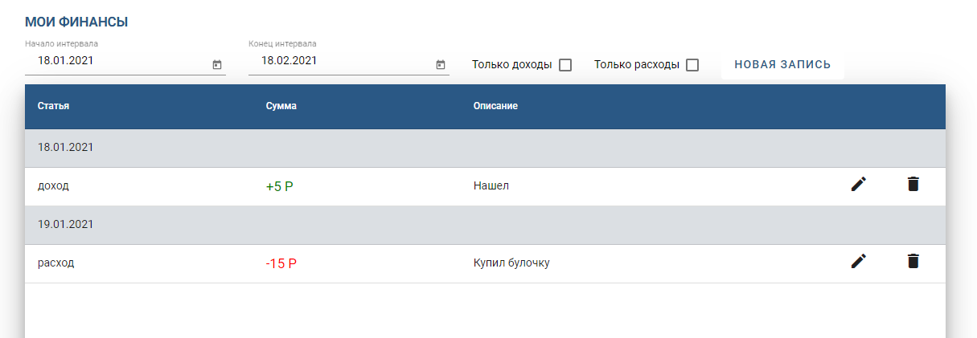

Для добавления новой финансовой операции нажмите кнопку «Новая запись» в верхнем правом углу, заполните появившуюся перед вами форму необходимой информацией и нажмите кнопку «Добавить».

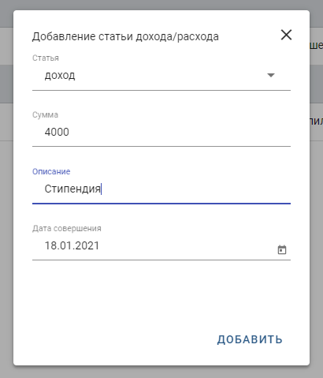

Записи о финансовых операциях можно удалять и редактировать (иконки карандаша и мусорного ведра в строках записей).

1. Мои товары

В разделе «Мои товары» можно формировать и удалять списки покупок, при необходимости редактировать их названия, добавлять, удалять и изменять товары. Для просмотра содержимого списка выберите его название с помощью фильтра на боковой панели.

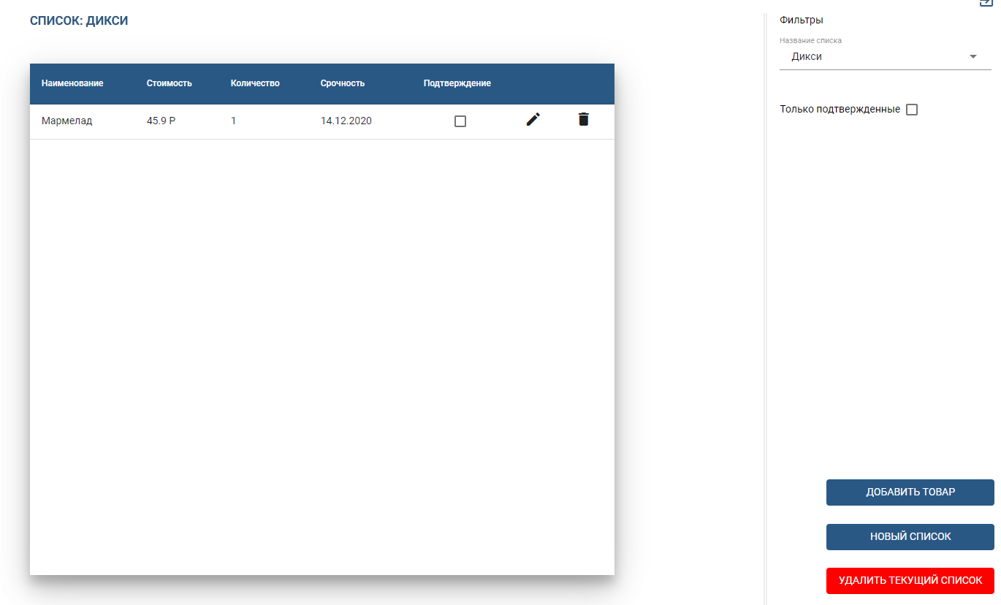

Для добавления нового списка покупок нажмите на кнопку «Новый список» в правом нижнем углу экрана, придумайте и впишите в поле формы его название, и нажмите на кнопку «Добавить».

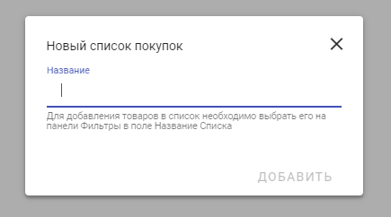

Также можно отредактировать название уже существующего списка, открыв его и кликнув на название в верхнем правом углу, после чего текст изменится на поле для ввода нового названия. После изменения нажать на иконку карандаша и поле ввода снова станет надписью.

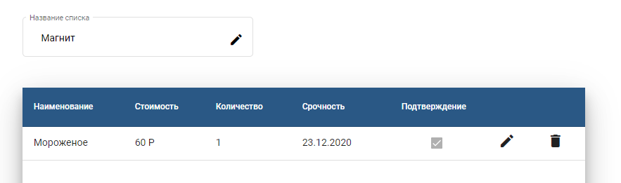

Для добавления нового товара в список выберите интересующий вас список и нажмите на кнопку «Добавить товар» в нижнем правом углу экрана. Перед вами появится форма, которую нужно заполнить информацией о товаре, а затем нажать кнопку «Добавить».

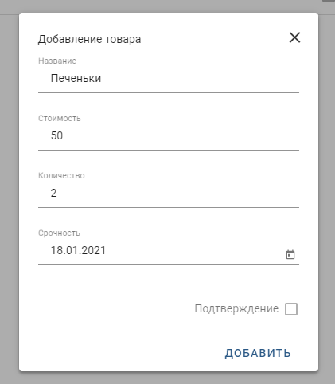

После совершения покупки подтвердите ее, чтобы система автоматически добавила новую статью расхода и пересчитала ваш баланс.

1. Настройки

Раздел настроек содержит список часто посещаемых мест, вы можете добавить, отредактировать и удалить их, и максимальный уровень стресса, который также можно изменить.

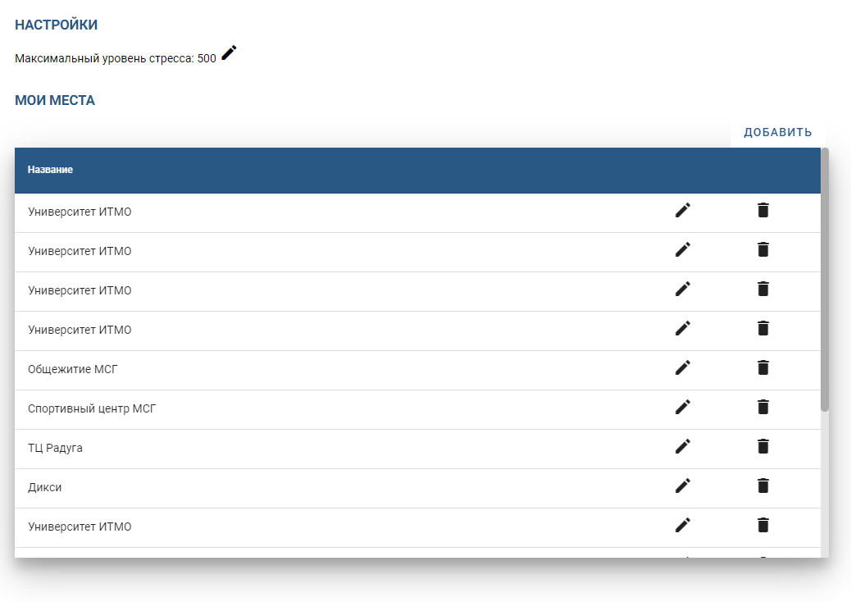

**Выводы**:

* не нужно добавлять в базу данных множество функций и триггеров, которые реализуют часть бизнес логики. Лучше полностью размещать реализующие ее функции в одном месте (серверном коде), иначе вносить изменения и контролировать, какая часть бизнес логики уже реализована, становится сложно;
* денормализации могут быть полезны (например, можно было бы каждый раз высчитывать значение баланса заново, но это занимает продолжительное время и усложняет код, поэтому вместо этого мы внесли поле «Баланс» в таблицу «Пользователь»).